Date: vendredi 5 avril 2024:

Introduction à la pharmacologie générale
PR ANDRY RASAMINDRAKOTROKA

Introduction :
•pharmacologie : du mot grec "Pharmakon" qui veut dire remède mais aussi poison
•"Science des médicaments” sans limitation
•étude des médicaments capitale: médicaments étant l'arme principal à la disposition des médecins pour :
-guérir ou soulager les malades
-prévenir les maladies

Intérêts :
-compréhension de la physiologie normale ou pathologique
-applications thérapeutiques
-prévention de maladies
-développement de nouveaux médicaments

Objectifs:
-définir la pharmacologie
-donner les mécanismes physiopathologiques des maladies
-indiquer la place es médicaments dans leur normalisation
-préciser l'objectif général de l'enseignement de la pharmacologie

Mécanismes de fonctionnement de l’organisme

Organisme constitué de :

11 systèmes (système: structures mal délimitées et diffuses dans tout l’organisme indissociables des organes, des cellules...)
Système | Composantes
11 systèmes | 1-squellettique  2-musculaire  3-circulatoire  4-nerveux  5-respiratoire  6-digestif | 7-urinaire  8-endocrinien  9-reproducteur  10-lymphtaitque  11-immunitaire

7 appareils : ensemble d'organes dont le fonctionnement concourt à une tache complexe commune
Fonction | Appareil
Relation | •appareil nerveux  •appareil avec organes des sens  •appareil respiratoire
Nutrition | •appareil digestif  •appareil excréteur  •appareil circulatoire

Organes :
Groupe de tissus collaborant à une même fonction physiologique
Nombre: ~80 (féminin > masculin)
Exemples: cerveau, cœur, poumons, reins,...

Tissus :
Structure composée de cellules effectuant une même tache pour l'ensemble de l’organisme
4 tissus principaux: épithéliaux, conjonctifs, musculaires et nerveux

Cellules :
Unités fonctionnelles de l'organisme
Propres: 3,0 x 10 ˆ13 (30 000 milliards pur un homme de 70 kg et de 170 cm
Étrangères bactéries commensales du cops humain à 3,8. 10^13 (38 000 milliards)

Molécules :
-Présence dans les membranes cellulaires, MEC, MIC, ...
-Molécules principales:
-macromolécules simples/ complexes: glucides, lipides, protéines, acides nucléiques
-composés azotés non protéiques
-eau avec électrolytes (macroéléments, éléments majoritaires: Ca, P, K, Cl, Na, Mg,...)
-oligoéléments ou microéléments: Fe, Z, Cu, Mn, I, Mo, Se, etc.
Eau, macromolécules, macroéléments, et oligoéléments (microéléments), ... jouant des rôles et fonction très diversifiés mais coordonnée pour le bon fonctionnement de l'organisme

Mécanisme physiopathologiques des maladies
-organisme vivant dans son écosystème
-écosystème: unité écologique de base formée par le milieu (biotope) et les organismes qui y vivent (biocénose)
-évolution dans son écosystème le mettant en contact avec différents agents ou en présence de situations très diversifiées pouvant perturber son état de bon fonctionnement
-agents/ situation de l'écosystème pouvant perturber son état de bon fonctionnement :
•agents physiques: traumatisme, température élevée ou excessive, changement soudain de pression, irradiation, choc électrique,....
•agents chimiques: médicaments, produits cosmétiques, potions traditionnelles, polluants divers,...
•agents biologiques: bactéries, virus, mycoses, parasites,...
-situations pouvant perturber son état de fonctionnement
•défaut d'oxygène: chute de a pression artérielle, déplétion de la capacité de transport de l’oxygène, empoisonnement des enzymes d'oxydo-réduction,...
•déficits congénitaux ou acquis
•déséquilibre nutritionnel,...
•stress
-interactions de l'individu avec un ou divers agent / situation très diversifiées de l’écosystème suivies de perturbations de :
•molécules
•réactions biochimiques
•processus biologiques et / ou physiologiques (dans milieux intracellulaires, extracellulaire et membranaire de l'organisme)

Mécanismes physiopathologiques des maladies
•mécanismes physiologiques perturbés transformé progressivement ou rapidement en mécanismes physiopathologiques avec apparition progressive ou rapide des manifestations clinique (dès fois sans aucune manifestation clinique)
Euh voici la suite logique du mécanisme ^^’
•fonctionnement normal de l’organisme
•atteinte d’une ou quelques molécules/ reactions de membrane, MIC, MEC
•atteinte cellulaire
•atteinte tissulaire
•atteinte d’organe
•atteinte d’un appareil
•atteinte d’autres appareils
•décès
Apparition progressive ou plus au moins rapide des différentes manifestations cliniques
Ou sans aucune manifestation clinique, mais problème de performance production de l’individu

Pharmacologie et thérapeutique :
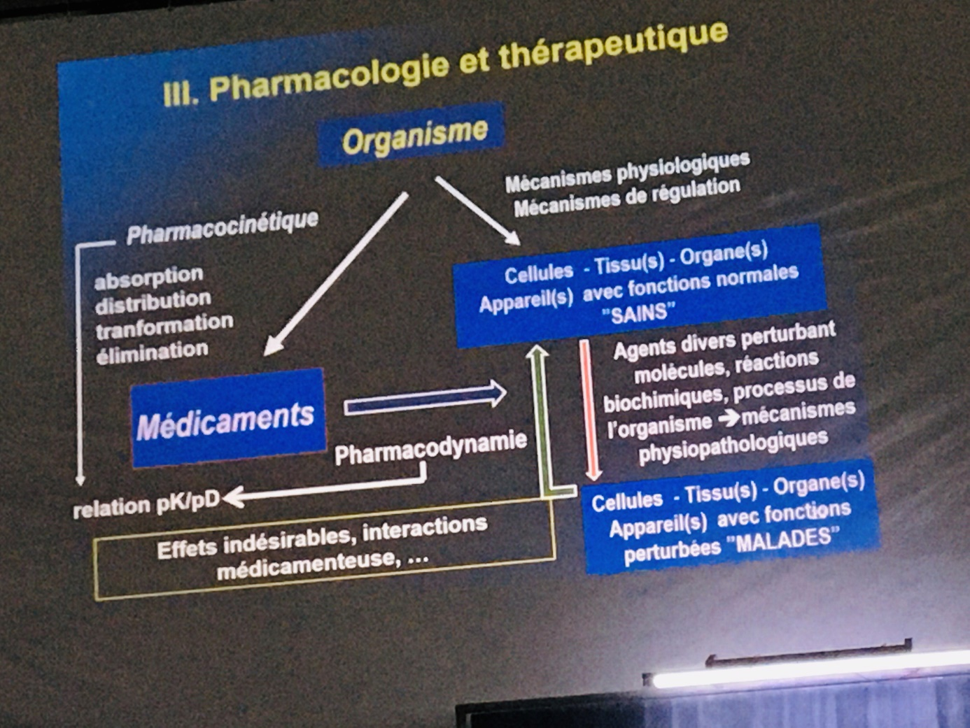
Figure 1: Place des médicaments dans la normalisation des perturbations de l'organisme
•pharmacologie étant un préalable indispensable à l’apprentissage de la thérapeutique
•pharmacologie étant :
-guide de la thérapeutique
-source d’optimisation du rendement thérapeutique

Objectif général de l’enseignement de la pharmacologie
•objectif de l’enseignement de la pharmacologie au sein des facultés de médecine :
-fournir aux futurs praticiens les connaissances de base de cette discipline afin qu’ils puissent les utiliser rationnellement dans la thérapeutique par les médicaments

Conclusion :
•pharmacologie :
-« science des médicaments »
-préalable indispensable l’apprentissage de la thérapeutique par les médicaments
•objectif de l’enseignement de la pharmacologie au sein des facultés de médecine :
-fournir aux futurs praticiens les connaissances de base de cette discipline afin qu’ils puissent les utiliser rationnellement dans la thérapeutique par les médicaments

